Leifeld Metal Spinning hat Boese Systems GmbH & Co. KG übernommen:
Mit Unternehmenskauf Servicegeschäft weiter ausgebaut
Leifeld Metal Spinning hat die Boese Systems GmbH & Co. KG übernommen. Damit erweitert der Spezialist für Werkzeugmaschinen zur spanlosen Metallumformung seine Expertise unter anderem im Retrofit von PNC-Drückmaschinen. Mit der Übernahme kann Leifeld sein Ziel konsequent weiterverfolgen, Kunden einen noch umfangreicheren Service zu bieten.

Die Werkzeugmaschinen für die spanlose Metallumformung von Leifeld Metal Spinning kommen weltweit etwa in der Automobil-, der Luft- und Raumfahrt- sowie der Wind- und Energieindustrie zum Einsatz. Im Rahmen eines Asset-Deals hat das aus Ahlen im westfälischen Münsterland stammende Unternehmen nun Boese Systems übernommen, einen Anbieter von SPS-Programmierung, Antriebstechnik und NC-kontrollierten Achsen. Leifeld profitiert von der langjährigen Expertise und Kompetenz des Anbieters in Sachen Service und Modernisierungen von PNC-Drückmaschinen sowie Steuerungen und deren Umbauten. „Neben der personellen Verstärkung unseres Serviceteams, erwerben wir mit dem Kauf der Boese Systems wertvolle Expertise im Ausbau unserer Serviceleistungen. Insbesondere für ältere Drückmaschinen mit PNC-Steuerungen bieten wir ab sofort einen deutlichen Mehrwert im Bereich Kundenbetreuung und technischer Beratung an“, freut sich Leifeld-Geschäftsführer Oliver Reimann. „Damit folgen wir konsequent unserer überarbeiteten Service-Strategie, in der unsere Kunden im Mittelpunkt stehen.“
Boese Systems geht komplett in Leifeld auf. Bevor sich der ehemalige Geschäftsführer Kevin Boese mit seinem Familienbetrieb selbstständig gemacht hatte, arbeitete er knapp elf Jahre beim Ahlener Maschinenbauer. Überzeugt von der neuen Service-Ausrichtung bei Leifeld, ergänzt er nun als Techniker mit seinem Know-how diese Unternehmenssparte. Damit wird er künftig eine tragende Rolle übernehmen, die neue Strategie umzusetzen und weiterzuentwickeln. Dazu bringt Boese umfangreiches Fachwissen über Steuerungen des Herstellers Pauly Steuer- und Regelanlagen mit. Diese sind vor allem in den älteren PNC-Maschinen verbaut.
„Mit meinem Unternehmen entwickelte ich in den vergangenen Jahren als treibende Kraft gemeinsam mit Pauly die Steuerungen weiter“, berichtet Boese. „Um nun ältere Maschinen einem Retrofit zu unterziehen, werden wir bei Leifeld die Programmspeicherung sowie den Online-Zugriff optimieren.“ Der Maschinenbauer profitiert zudem von seinen Erfahrungen, die Anlagen möglichst leicht umbauen und erweitern zu können. Dazu kommt seine Expertise, in der Elektro-Konstruktion, um Inbetriebnahmen zu vereinfachen.
Neue Ausrichtung mit Kundenfokus
Leifeld bietet ein weltweites Serviceangebot. Damit können Kunden über den gesamten Maschinenlebenszyklus ihre Betriebskosten reduzieren, die Verfügbarkeit der Maschinen erhalten sowie deren Sicherheit erhöhen. Das Angebot umfasst Inspektionen, Wartungsverträge – wahlweise auch als Online-Version, Reparaturen, Ersatzteilversorgung, Modernisierungen, Trainings sowie den An- und Verkauf von Gebrauchtmaschinen.
Leifeld-Service-Leiter Stephan Stamm: „Mit der neuen Ausrichtung wollen wir die Kundenähe intensivieren. Vier Service-Techniker sind nun fester Teil unseres Außendienst-Teams. Auf der sogenannten Road Show besuchen und beraten sie unsere Kunden vor Ort.“
Mit der neu gewonnenen Expertise kann Leifeld das Retrofit- und Gebrauchtmaschinengeschäft verstärkt angehen. „Nach der Generalüberholung der Maschinen bei uns mit Originalteilen oder gegebenenfalls notwendigen Neukonstruktionen befinden diese sich wieder im neuwertigen Zustand“, verspricht Stephan Stamm. „Unsere Kunden definieren mit uns den für sie sinnvollsten Leistungsumfang. Wir stellen, genau wie für Neuanlagen, umfangreiche Leistungen zur Verfügung – von der Inbetriebnahme bis hin zur Bauteilentwicklung. Die Ersatzteilverfügbarkeit, insbesondere im Bereich der Steuerung, ist wieder gewährleistet“. Auch beim Verkauf einer gebrauchten Leifeld-Maschine ist das Service-Team bei allen Fragen der richtige Ansprechpartner. Dazu kommt der erweiterte Ersatzteilmarkt: Leifeld vergrößert seinen Mindestbestand an ausgewählten Komponenten, um die Ersatzteilverfügbarkeit zu erhöhen.
4.250 Zeichen inkl. Leerzeichen

Bilder:
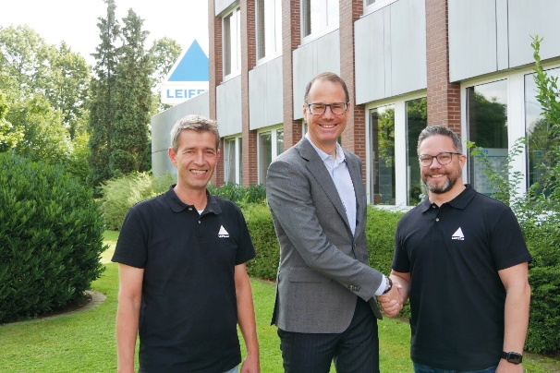
Bild 1: Leifeld baut sein Servicegeschäft weiter aus: (v. l.) Service-Leiter Stephan Stamm, Geschäftsführer Oliver Reimann und neues Service-Teammitglied Kevin Boese.

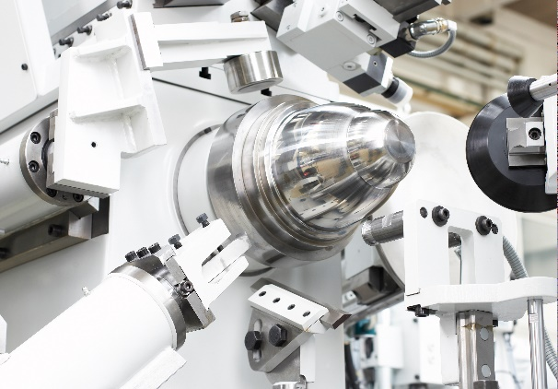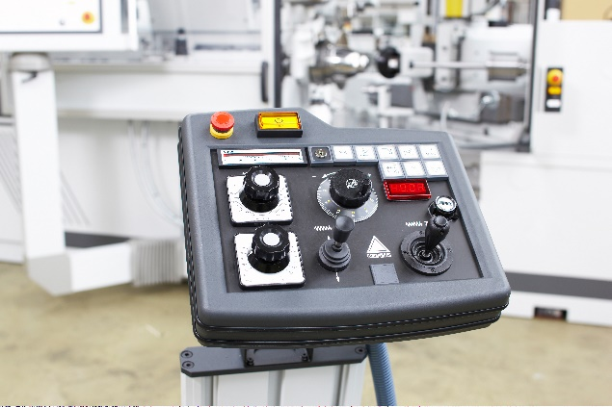
Bild 2 und 3: Nach der Generalüberholung der PNC Drückmaschine von Leifeld befindet sich die Maschine für die Umformung von Hochglanzaluminiumreflektoren im neuwertigen Zustand.
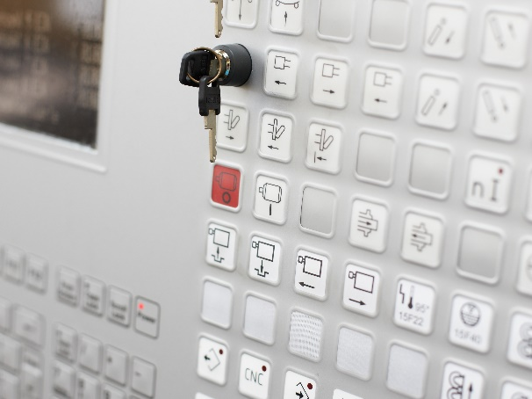
Bild 4: Das Leifeld-Team optimiert die Programmspeicherung sowie den Online-Zugriff für ältere PNC-Maschinen mit Pauly-Steuerung.

Download der hochaufgelösten Pressebilder: Link

Über Leifeld Metal Spinning:
Die Leifeld Metal Spinning GmbH entwickelt, fertigt und vertreibt Werkzeugmaschinen zur spanlosen Metallumformung. An Standorten in Deutschland, den USA, China und Japan arbeiten über 200 Mitarbeiter. Das Unternehmen ist Mitglied der Global Metal Forming Group und weltweit mit zahlreichen Vertretungen in allen wichtigen Märkten präsent. Die Kernbranchen sind Automotive, Luft- & Raumfahrt, Energie sowie industrielle Anwendungen. Produktionsstandort und Sitz der Zentrale ist Ahlen, Deutschland.

Das Produktprogramm umfasst Werkzeugmaschinen für die Herstellung unterschiedlicher Zwischen- oder Endprodukte. Die Maschinen sind mit vielfältigen Automatisierungslösungen ausgestattet und können individuell auf die Kundenwünsche angepasst werden. In nunmehr 130 Geschäftsjahren hat Leifeld über 6.150 Maschinen hergestellt und in 60 Länder ausgeliefert.

Leifeld unterstützt seine Kunden darüber hinaus mit einem umfassenden Serviceangebot, das den gesamten Produktlebenszyklus umfasst. Das Unternehmen bietet Leistungen von Forschung & Entwicklung, technischem Service, Ersatzteilbeschaffung, Beratung und Schulung bis hin zum Retrofit der Gebrauchtmaschinen an. Leifeld entwickelt neue Prozesse, Technologien und Produkte und hat bis dato über 140 Erfindungen zum Patent angemeldet.
Weitere Informationen unter: www.globalmetalforming.com

Pressekontakt Leifeld Metal Spinning:
Frau Beate Hiltrop, Leiterin Marketing
Tel. + 49 (0) 2382 96607 309
press-office@leifeldms.com
www.leifeldms.com

Leifeld Metal Spinning GmbH, Feldstr. 2-20, 59229 Ahlen

